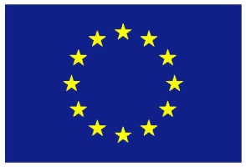

Votre logo

UNION EUROPEENNE

Réunion : …………………………………………………………………………………………………………………………………………
Date et heure : le …………………………………………………de……….……h………….à……….……h…………………….

Participants | Organisme | Fonction | Signature

